Дополнительные рекомендации подконтрольным субъектам по соблюдению требований пожарной безопасности.

1. При заключении договоров аренды рекомендуется в тексте договора разграничить ответственность арендодателя и арендатора по соблюдению требований пожарной безопасности, при использовании передаваемого в аренду имущества. Определить конкретные права и обязанности при эксплуатации систем противопожарной защиты, а также соблюдения установленных правил противопожарного режима.
2. Перед заключением договора аренды, проведением перепланировки или реконструкции здания (помещения) рекомендуется проконсультироваться в органе ФГПН по вопросу соблюдения требований пожарной безопасности при осуществлении конкретного вида деятельности в занимаемых зданиях (помещениях).
3. При заключении договоров на обслуживание противопожарных систем на объекте защиты рекомендуется обратить особое внимание на составление графиков проведения обслуживания с учетом периодичности, установленной требованиями пожарной безопасности. Кроме этого, в обязательном порядке предусматривать разумные сроки для проведения восстановительных работ соответствующих систем при обнаруженных недостатков в их работе.
4. В случае работы на предприятии подрядных организаций в обязательном порядке определите конкретную ответственность за обеспечение пожарной безопасности (от проведения первоначального инструктажа по мерам безопасности, финансовой ответственности за нарушение требований пожарной безопасности).
5. В случае невозможности определить качество работ по проектированию, монтажу или эксплуатации систем противопожарной защиты, а также проведенного расчета пожарного риска рекомендуется обратиться в компетентную организацию, где вам окажут квалифицированную помощь.
6. При осуществлении деятельности рекомендуется застраховать имущество от возможного пожара.

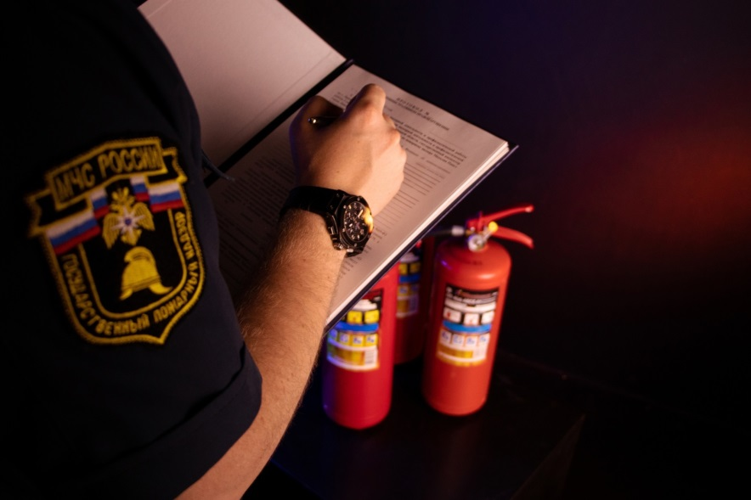
ФГКУ «Специальное управление ФПС № 36 МЧС России»

